​凛冬：美欧系统性崩溃，从谁开始？

## 美国铁路工人罢工并非第一次发生。

早在1991年，铁路工人就举行过大规模罢工，最后是被美国国会众议院通过一项联合决议，以立法的形式给压制住了。结果那时候政府是不由分说，一顿乱拳，罢工24小时就终止了。

本次这声势浩大的12万铁路工人罢工，缘起于2019年，因为涉及《2020-2024合同》续签，结果这次劳资谈判了两年，最终决裂。既然话谈不拢，7月份就计划大范围集体总罢工。

那有什么愿意让铁路的工人阶级忍无可忍，非要揭竿而起罢工反击呢？

短期来看，激化的导火索是工资及考勤制度，尤其是万恶考勤的制度。铁路工人常年被迫连续工作14小时，每天12小时高强度工作，导致生病都没法请假，否则就面临被解雇的危险。

那么以往这几年为什么风平浪静，忽然这两年就突出了呢？这都是新冠疫情惹的祸！

根据美国智库统计，美国目前有1630万劳动力患有新冠后遗症无法正常工作，相当于劳动力市场减少了400万人，劳动力市场上各行各业人员都面临短缺。美国现在出现“失业潮”、“罢工潮”、“用工荒”三者并存的奇葩现象。

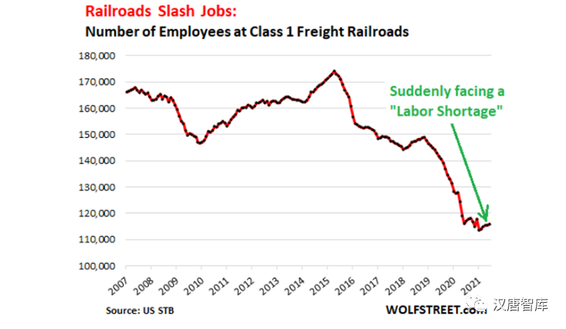▲突然加剧的铁路工人“用工荒”

原来劳动力充裕时，铁路工人调度问题没这么突出，大家一个萝卜一个坑，各负其责。如今，铁路工程师和售票员都比原来少了，可是活儿还是那么多，只能是拉长工人工作时间，不许请假，工作现场是“一个也不能少”，否则有的工序就无法运转掉链子。这导致所有工人不得不连轴转，劳动强度饱和，即使累病了也不能请假，否则就等着卷铺盖走人吧。运营北美洲最多铁道线路的美国伯林顿北方圣塔菲铁路公司，在短短的半年时间里有700多名员工被辞退或者实在受不了连轴转而主动离职。

其次，由于美国差劲的基建和老旧的铁路系统，铁路工人干得都是最累最脏的活。但是，收入并没有因为工作力量加剧而有变化。因为疫情导致的美国劳动力市场，因为劳动力不足导致服务价格飙升，而美国CPI权重中服务业价格占40%，这直接导致的后果是美国通胀。

物价飞涨，而工人的工资没有得到任何改善，生活质量反而大幅下降！与之相反的是，铁路的管理者每年却可以轻松拿到1400万美元！

另外，长期以来，铁路工人的饭碗其实岌岌可危，根本没有谈判的砝码。

各大铁路公司都在因为火车运行新技术的改进而缓慢裁员，有的裁员比例还很大。为节约成本，铁路公司还聘用廉价的非法工人，这些也对铁路工人正规军的工资造成冲击。不仅如此，为了降低工资，资本家甚至研发了1英里以上超长火车（1英里约为1.6公里，而一般客运火车长度是500米），或者两辆合一辆，导致车辆太长，事故率增加。铁路职工必须随叫随到，不允许请假，病了也要死在铁路上，真是随时把性命别在裤腰带上，饭碗还随时会被摔碎，工人的生存空间一直被挤压。

新冠一来，工人不够用了，各个行业出现了“用工荒”。铁路工人也终于可以硬气一回，有资本抱成团跟资本家叫板，争取权益，展示“咱们工人有力量”！

**二、铁路罢工瘫痪美国**

铁路停摆一天，损失就高达20亿美元。照这个损失程度，还不如直接给工人长点工资。但是这只是屁民的想法，美国大资本家不会那么想。

因为在美国，大部分铁路属于资本家的私有财产，资本的本质在于谋取暴利，压榨当然无极限。那么更高利润从哪里来？简单的方法是提高铁路单次运输量，增加运输次数，压低工人工资，增加工人劳动强度，最好是超级饱和劳动。资本永不眠，资本家对金钱的渴望永无止境！拜登迫于中期选举压力，在中间全力斡旋调停，资本家就坡下驴，给总统面子也做了一点让步，否则罢工根本不会暂停，局面一触即发，不可收拾。

拜登为什么这么紧张铁路工人罢工？难道仅仅是影响中期竞选吗？

关键在于，铁路工人罢工最直接的后果是，将导致7000多列火车停运，3.4万公里铁路路段停摆，12.5万铁路工人参加罢工，整个铁路系统陷入瘫痪。

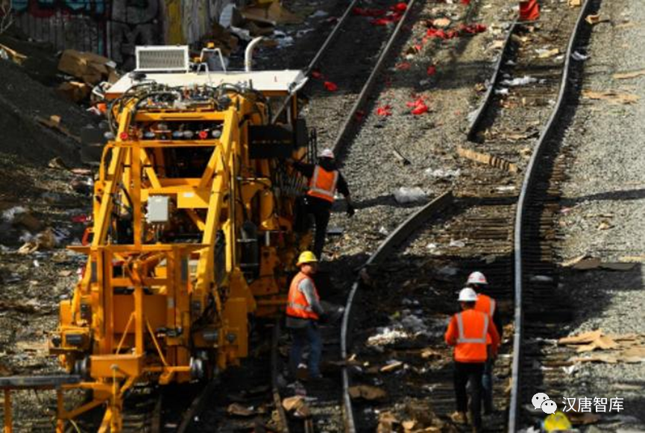

美国的铁路不是我们想象的，无法载运乘客那么简单。

美国80%的火车都是货车，美国铁路25万公里，是世界上最大的铁路网。这些火车平时饱和运行，全国各地的食品、工业原材料，工厂的产品、木材、矿石等，均通过火车实现流通供给。可以讲，航空运输承载美国的人员流动,铁路运输就是美国的主要经济动脉。

如果铁路工人罢工，美国供应链基本全部歇菜了。美国三亿人，都需要吃饭、穿衣，没有食物进厨房，工厂没有原材料、零部件，工人没活干，就只好停发工资或下岗，制造业停工；超市货架全空，造成抢购潮，物价飞涨，更进一步加剧通货膨胀。

还有农业，错过了种子的运输时间，就错过了这一季的粮食，后续就会有粮荒，饥荒在前面等待……

因此，美国铁路工人罢工，并不是孤立的单一事件，它很快将渗透到各个领域，形成多米诺骨牌连锁效应。

最终，罢工的就不仅仅是铁路工人，还有其他领域。因为运输停摆，工人歇业，农民不种地，各行各业失业剧增，无所事事的人们在街上游荡，社会问题激增，更多社会矛盾激化。

所以，铁路工人罢工，只是一个开始。正如身体里的血管，堵塞了，暂时死不了人，但是，很快身体各处也就有反应，陆续走向瘫痪停止运转，最终一命呜呼。正如美国媒体自己评价的，铁路工人的罢工带来的伤害，会随着时间推移，几何倍数增长。增长的结果就是一发不可收拾。

这也是为什么拜登就像一个狗皮膏药一样，哪里漏气补哪里。不补，纸老虎就变成破老虎了！

## 三、全面罢工暗潮涌动

## 根据美国媒体报道，美国铁路工人罢工已经在全美的机械、食品、医疗、娱乐等行业加速蔓延。



尽管拜登宣布美国战胜了新冠疫情，但美国依然保持每天死亡四百人的稳定节奏。即便如此，什么地步呢？9月12日，明尼苏达州13家医院的大约1.5万名医护人员罢工3天。

铁路工人可以罢工，为什么护士不可以？

不仅美国，英国工人也挺不住了，各行业罢工此起彼伏。

英国女王去世，港口卸货工人本月底至10月初举行第二轮罢工，上月底已经罢工了一轮。

另外，英国的邮政工人、铁路、海事与运输工会、医护人员、律师、建筑工人、教师等各行各业都计划加入罢工潮，英国女王葬礼一过，就将迎来史无前例的罢工潮，国家很可能陷入瘫痪！

罢工是一把双刃剑，美英等西方政府在妥协的同时，也投入了巨额的社会治理成本，这种折腾只会令其划入更黑暗的深渊！

欧洲多国百姓也为了即将到来的凛冬上街抗议，加入了罢工的行列。

德国、捷克、法国、比利时……

罢工罢工，大家同归于尽好了……

## 四、无解之题

老百姓的日子过得好好的，谁愿意闲得没事去罢工呢？

美英西方的罢工潮愈演愈烈，如野火烧不尽，昭示着欧美实力严重衰退。

之所以罢工摆烂，就是因为老百姓活已经不下去了。

罢工的根本原因，铁路已经私有化，铁路也是资本挣钱的工具。管你工人身体多差，生老病死都不在资本的考虑之列，资本从不仁慈。

所以美国的劳资双方为了自身利益争来争去，根源就是西方制度全面私有化导致的无法根治的顽疾。即便美国工人暂时与美国资本家达成协议，短时间不罢工，但未来还会发生。

美国是资本家的美国，老百姓闹或不闹，命运如蝼蚁从未改变。

这是个无解之题，就因为双方本就是利益的对立面，无法调和。

资本永不眠。

随着中国和其他发展中国家的崛起，美国欧洲凭借技术优势建立的全球剥削体系已经难以为继。

美欧民众最喜欢的少劳动多度假享受高福利时代已经结束了！

为了自己的幸福生活，继续罢工吧，推翻了资本的统治，实现了生产资料公有制，美欧才有未来。

否则，只能在不断地躺平内卷中持续衰落，一路到底。

这个冬天，不好过。

有人瑟瑟发抖，有人冻馁街头。

冷暖自知。

**图片源自网络**





**关注公众号：**

**有理儿有面**

**理   性｜   揭   秘｜   探   讨**





### 精选留言

用户设置不下载评论